Final Project:
Pipelined CPU Design

105學年度第二學期

老師： 朱守禮 老師
學生： 第26組
資訊二乙 10427208 蔡宜靜
資訊二乙 10427210 李欣恩
資訊二乙 10427214 黃偲庭
資訊二乙 10427235 楊雁茹

- 背景

在「計算機組織」這門課,我們從最基本的電腦五大基本元件開始接觸，後深入了解電腦系統內主要元件和運作原理,像是處理器的構造、指令集架構、算術邏輯單元的設計，完成了期中 Project。然後這次，我們以上一次完成的ALU Design作為基礎，使用Verilog硬體描述語言與Modelism設計期末project。

參考資料:
課本Chapter4與講義之pipelined Datapath

以Midterm Project所設計之ALU Design為基礎，進行ALU的功能擴充、Datapath、有號數及無號數乘法器、Testbench之開發

- 方法
設計重點說明
- ALU :
把32個ABitALU串連在一起，輸入訊號dataA及訊號dataB兩個運算元，以及一個運算子Signal來判斷要做哪種運算，最後計算結果存在dataOut中輸出。
- Multiplier :
使用第三版乘法器來設計。
先確認乘數與被乘數是否為有號數，若為有號數，便進行二補數處理，後將product[31:0]設為乘數，若被乘數為有號數，便把進行過二補數處理的被乘數放在temp2進行運算。
若最後一位元為1，將乘數與被乘數相加的結果放入product[63:32]，後右移product，重複這個過程直到沒有乘數。
最後判斷是否乘數或被乘數其中一個為負，若是，則進行結果的二補數處理，否則不進行此處理，最後將值傳送給HiLoReg。
- FA :
輸入訊號ａ及訊號ｂ，通過五個邏輯閘（分別為三個and、一個xor、一個or）後，得到cout、sum兩個輸出。cout為該位元之答案，sum則表示是否進位。
- ABitALU :
輸入訊號dataA、dataB以及Signal，將dataA與dataB做and、or、add、sub、slt等處理，再把答案與Signal丟到多工器裡選擇最後輸出的答案為何者。
- Mux_ABitALU :
上述ABitALU裡提及的多工器，負責接收ABitALU各個運算完的結果與Signal去判斷該輸出哪個答案。
- mul_ctl :
負責控制乘法器。再執行完32次後開啟HiLo暫存器給乘法器放值進去。
- MUX :
接收ＡＬＵ與ＨｉＬｏ暫存器之輸出，再根據輸入的Signal判斷需輸出哪個答案。

- 5-Stage Pipelined CPU:
做出四個暫存器(四道牆)，將接收之訊號做延遲處理再輸出。
以下為各stage間的暫存器名字。
Stage1
IF/ID
Stage2
ID/EX
Stage3
EX/MEM
Stage4
MEM/WD
Stage5

詳細架構圖

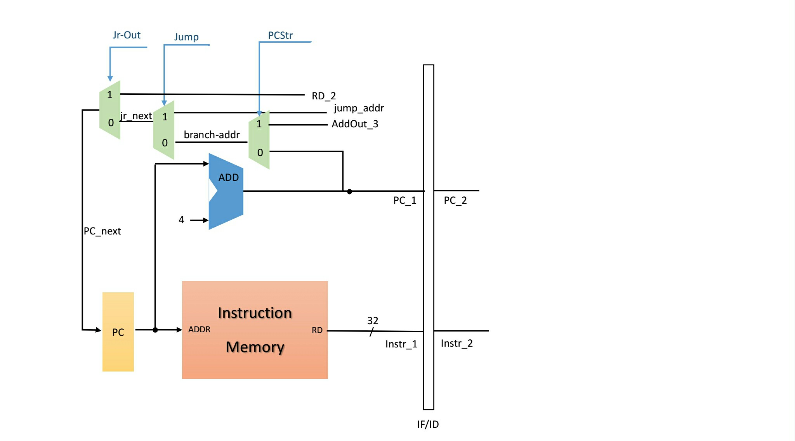
- Stage1:
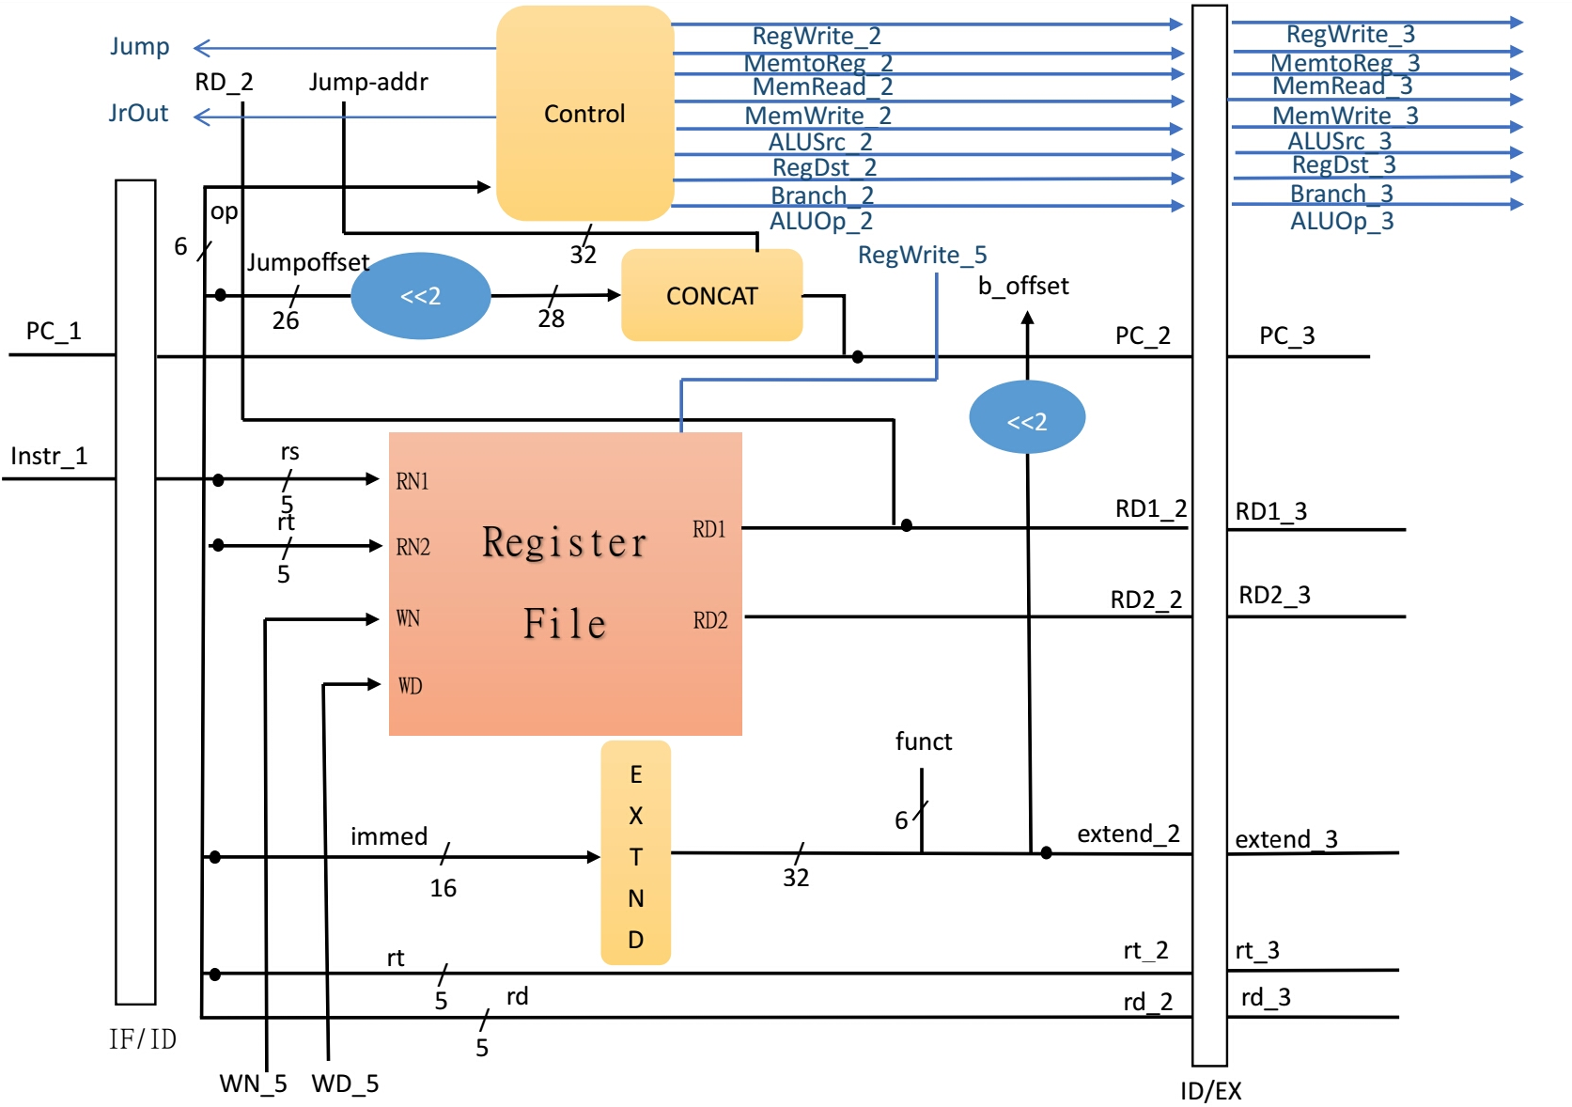
- Stage 2:
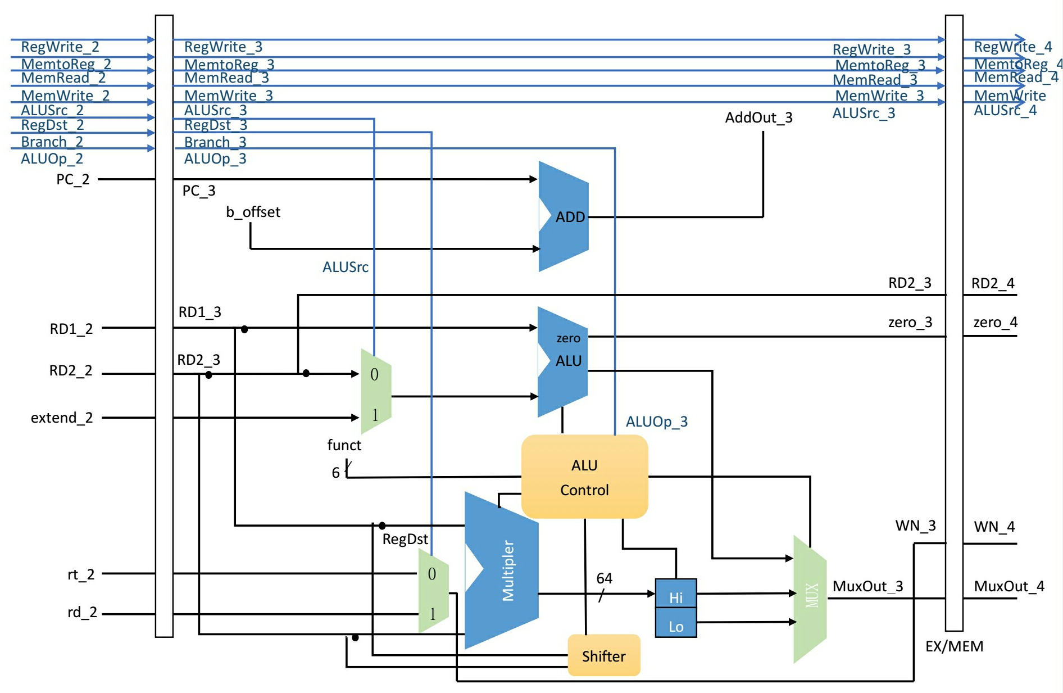
- Step3:
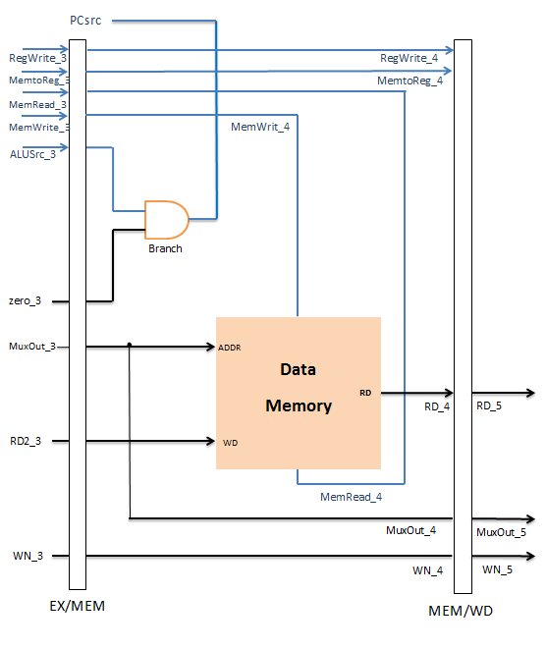
- Step4:
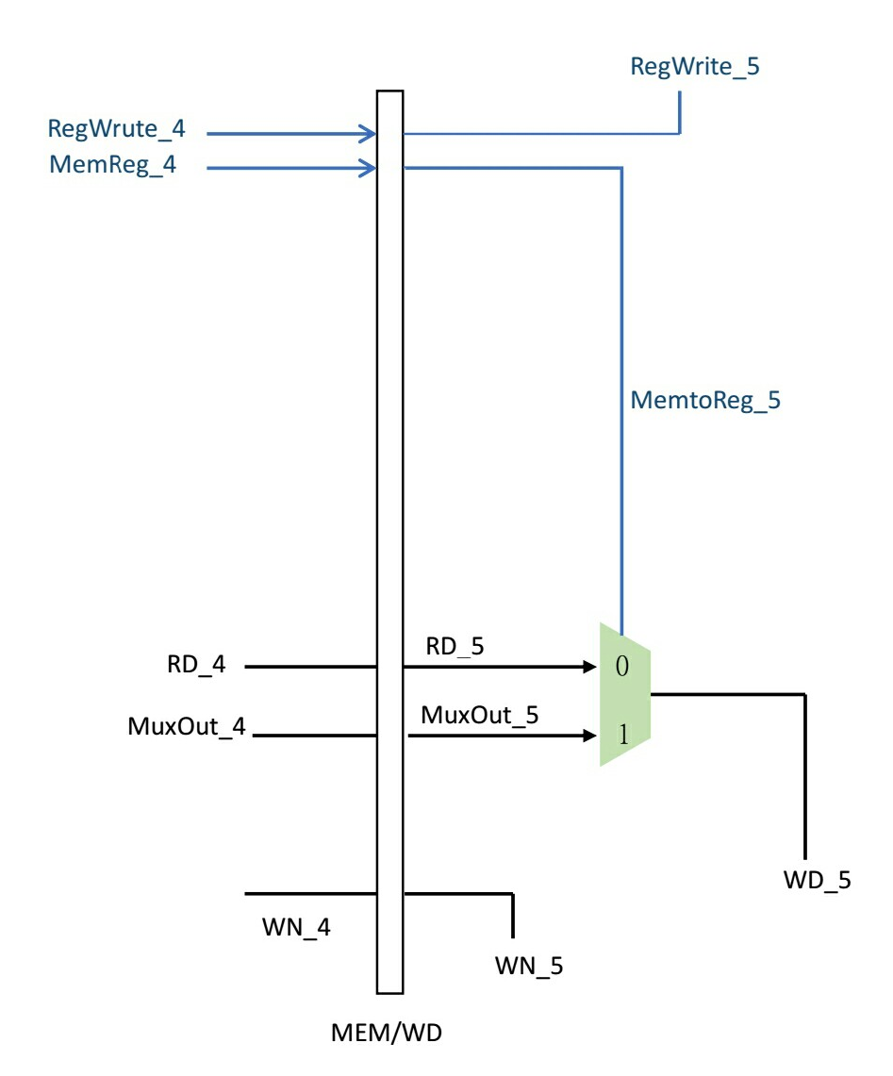
- Stage 5:
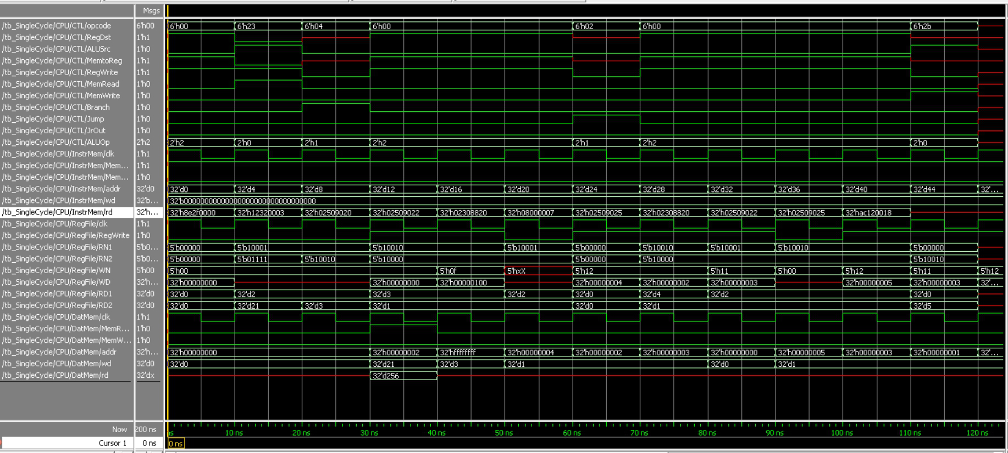
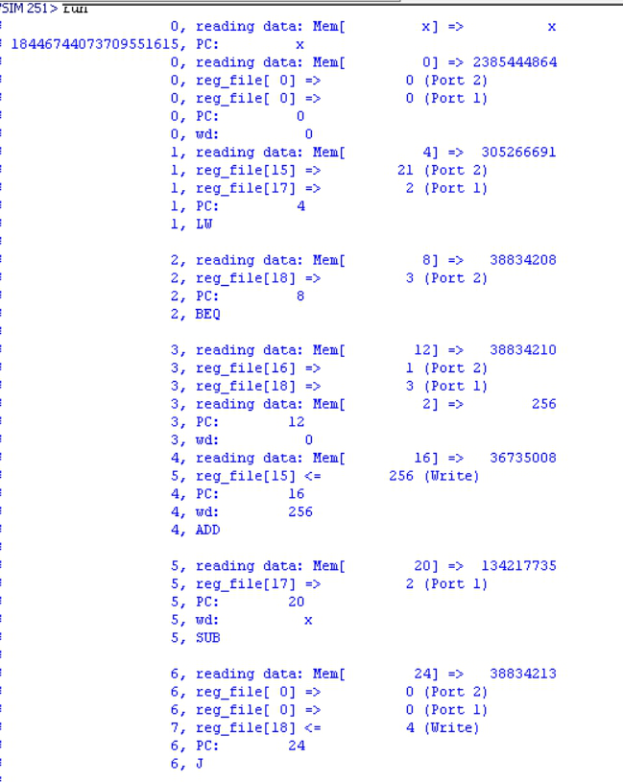
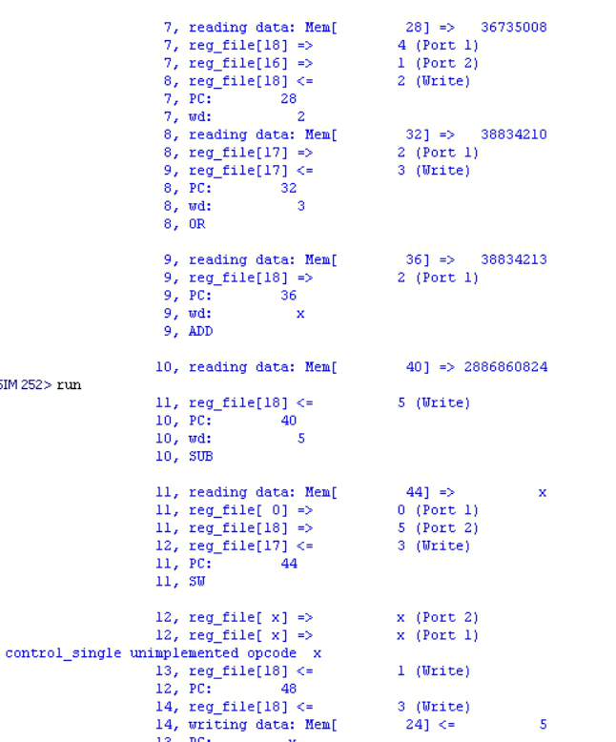
- 結果
1
2
- 討論
各組員分工方式與負責項目:
題目解析、分工討論：蔡宜靜、李欣恩、黃偲庭、楊雁茹
報告部分
架構圖設計：李欣恩
架構圖繪製：楊雁茹
程式說明：蔡宜靜、李欣恩、黃偲庭、楊雁茹
心得感想：黃偲庭
報告統整：蔡宜靜
程式設計部分
ＡＬＵ及其他ＡＬＵ需要用到之元件：黃偲庭
乘法器及其他乘法器需要用到之元件：蔡宜靜、楊雁茹
Pipelined：李欣恩
其他元件：參考老師範例再做微調

- 結論

我們這組第一個面對的問題是分工，有了寫期中project的經驗，所以這次我們參考了上次寫的狀況進行分工。上次因為沒有先前的經驗，所以在分工上較為隨便，是依照老師題目頁的設計要求為基底下去分工，雖然最後有順利完成，但在寫的過程就覺得分工方式還有很大的改進空間，而且可能對於不是自己負責的部分就較不了解，要多花額外的時間去聽其他負責該部分的同學講解，所以在機測完後組員就一起討論，期末project可以改變分工方式。加上老師上課有提到，硬體設計以架構圖為先，架構圖出來再做後面程式的設計。所以最後我們決定以架構圖為基底，於是在開始寫之前大家約出來討論，搭配參考之前期中project每個組員各自負責的項目、或是該組員較擅長的項目，把每個部份分工給每個組員。果然因為這樣，雖然期末project較期中project複雜，但在寫的過程比起期中順利很多，在事情繁多的期末大家壓力也不會增加太多。
在開始動工之後，首先我們負責一些程式（例如：ＡＬＵ、乘法器……等）的組員與設計架構圖的組員各自進行，因為這些大致無先後關係可以同時進行，在完成程式跟架構圖之後，大家再約出來一起討論有哪些地方需要與其他組員完成的部分做調整，以及針對需要配合其他先前部分的程式碼進行整合的動作。在討論的過程中，我們都各自感受到，透過聽別人講解他負責的部分以及解說自己的部分給其他人聽可以更加深對於這次設計ＣＰＵ的細節，不用像上次整個完成後再多花額外的時間解說，也對自己負責之外的部分也更加了解。

但還是有遇到困難的地方，這次的設計上不但比上次繁瑣很多，除了參考課本之外，自己也需要額外考慮很多東西，負責設計架構圖的同學花了很多心思在設計整體的架構；在接線的過程中也必須很細心，因為多了四個暫存器接線變得很冗雜，在輸出與輸入時都必須花心思留意線該如何接，最後檢查時有不少問題都出在接線接錯位置；在與大家討論調整的過程中也發現了需更改的地方，不論是程式或架構皆有，所以說雖然大家相互配合但還是花了很多時間在修改。這次更多了時序問題，在debug看波形圖時還要思考到這個環節，我們多次在檢查的時候因為這樣卡關多花了很多時間在檢查思考上。

但完成報告之後回頭看整體而言我們在各方面進步很多，不只是跟著老師安排的課程搭配寫project學習到了更多關於設計硬體的知識，熟悉硬體語言的運行及其指令的運用；在分工、效率等方面也處理得很好，雖然時間總長度比上期中時多上很多，但效率很高，沒有花太多冗餘的時間在這份報告上，完成後相當的有成就感！

六、 未來展望

這次的project，讓我們更加了解CPU內部的功能及其運作方式，加上過程中要不斷地畫電路圖來設計，有錯誤便想辦法解決，從中不斷發現改進電路的方法，讓我們學習到非常多的東西，希望在將來能汲取這幾次的經驗並學以致用。

